На заметку родителям
ЧТО НЕОБХОДИМО ЗНАТЬ О ДЕТКОМ СУИЦИДЕ?

Суицид (самоубийство) – самостоятельное, быстрое, осознанное действие, с целью ухода из жизни.
Причины детских самоубийств могут быть самые разные. Часто взрослым такие поступки детей кажутся немотивированными, однако следует обратить внимание на такие ситуации:
- на ребенка навалилось множество мелких проблем; при этом взрослые не могут или не хотят протянуть руку помощи. В смерти ребенок ищет возможность найти временное (ведь ребенок еще не понимает, что такое смерть) убежище;
- ребенок хочет отомстить кому-либо, обратить на себя внимание или напугать родителей («Я умру, и вы узнаете, как были не правы»). Часто в этом случае дети говорят о своем намерении взрослым. Нельзя игнорировать такие угрозы;
- ребенок боится наказания («Получил двойку, разбил чашку»);
- недавно самоубийство совершил известный человек и/или самоубийство широко освещалось средствами массовой информации. Подростки часто совершают самоубийства, подражая кумиру.
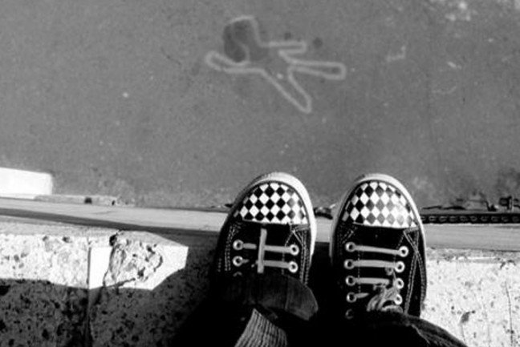
Виды суицидальной активности и варианты ее проявления:
- мысли о самоубийстве (высказываются или не высказываются вслух, но эти мысли еще не переросли в намерение; человек только размышляет о такой возможности);
- намерения (возникает желание покончить с собой, возникают различные планы осуществления самоубийства);
- действия (покупка оружия, ядов, составление завещания и т.д.);
- собственно попытка самоубийства (действие или действия непосредственно направленные на лишение себя жизни).
Виды самоубийств:
Демонстративный суицид – попытка самоубийства не имела цели ухода из жизни, однако в результате неверной оценки ситуации возможен летальный исход.
При совершении такой попытки человек может осознавать или не осознавать свои истинные намерения (доказать кому-либо что-нибудь, обратить на себя и свои проблемы внимание окружающих). Поэтому неверно говорить о том, что демонстративный суицид – это только представление, а шанс погибнуть при этом ненамного больше чем от несчастного случая. Большинство людей, совершая такую попытку, искренне считают, что хотят умереть; и именно в этих случаях участие других людей может оказаться решающим.
Истинный суицид – самоубийство с явной целью ухода из жизни.
Истинное самоубийство совершается людьми обдуманно, осознанно; для такого самоубийства имеются достаточно веские основания. Обычно к этому событию человек готовится заранее – приводит в порядок свои дела, отдает долги, распоряжается своим имуществом. Иногда перед самоубийством нет долгих приготовлений (самоубийство как следствие проигранной воины, неудавшегося мятежа); человек в таких случаях заранее предусмотрел такую возможность и поставил себе условия (если случится определенное событие, то я совершу самоубийство). Предотвратить такое самоубийство в момент совершения попытки достаточно сложно по двум причинам. Во-первых, попытка самоубийства совершается вдали от возможных свидетелей, продуман механизм действия. Во-вторых, решение человека было не спонтанным, он взвесил различные варианты, потратил много времени на подготовку. Наибольшие шансы предотвратить такое самоубийство, можно тогда, когда на этапе подготовительных действий кто-то из близких заметил это и обратился за помощью к специалисту.
Скрытый суицид – это случай, когда желание покончить с собой не осознается человеком или человек в силу нравственных, религиозных или моральных установок не может совершить самоубийство.
В таком случае человек как бы неосознанно стремится совершить самоубийство – начинает употреблять наркотики, алкоголь, психоактивные вещества; попадает в несчастные случаи; совершает потенциально опасные действия; идет на неоправданный риск. Как вариант в таком случае возможно и развития психосоматических заболеваний. Скрытое суицидальное поведение достаточно сложно выявить. Комплекс предупредительных мер также достаточно сложен. Таким образом, можно сделать вывод о том, что экстренная психологическая помощь возможна в ситуациях, когда имеет место демонстративное самоубийство.

